附件一：
夏季学期线上实务课程
（“阿尔法渔”云学习平台）
学生考勤办法

- 观看直播方法

方法一：关注公众号“阿尔法渔”→在公众号对话框输入“直播”→点击弹出的链接→跳转到直播平台，点击今日直播收看。（直播时段为12：30-13：30）

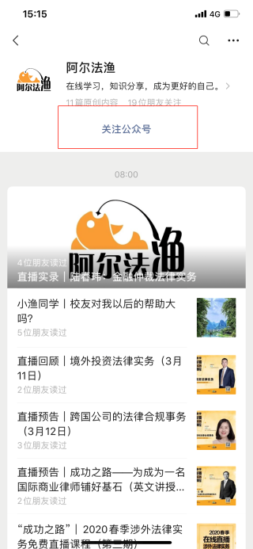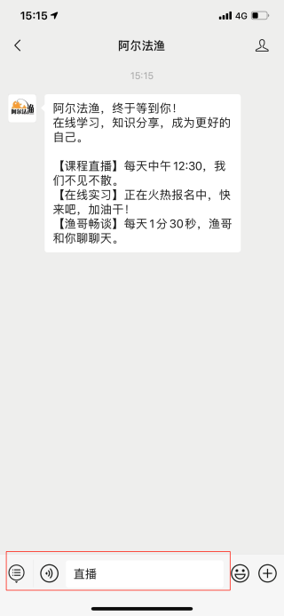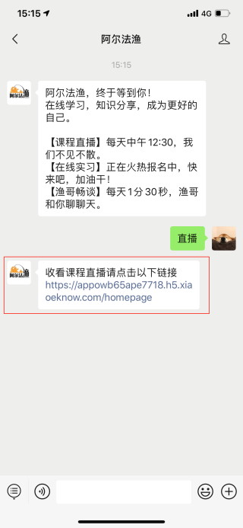

方法二：添加小助手微信，由小助手发送直播链接。

- 学生实名认证

通过阿尔法渔公众号进入直播链接后，学生可以在【我的】-【编辑个人资料】中修改个人信息。在“昵称”框内填上【真实姓名+学号】、“真实姓名”框内填上【真实姓名+学号】、“公司”框内填上【学校】、“职位”框内填上【专业班级】（如下图红框所示），其他信息无须填写。此实名认证步骤为后续学分鉴定凭证，请务必填写真实信息，否则将可能无法获得学分。

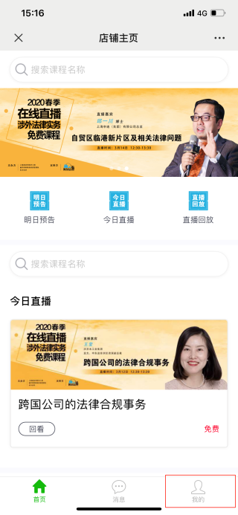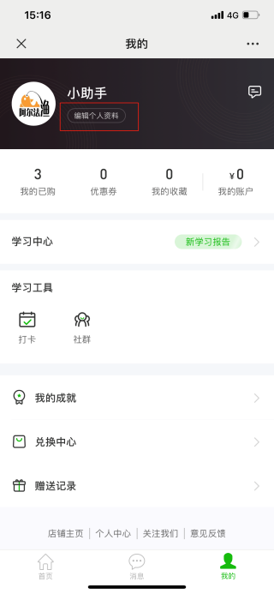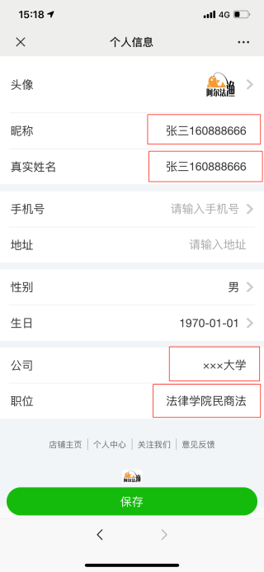

- 每日打卡流程

- 学生在每天限定12：00-14：00时间段内打开打卡链接，打卡链接统一设置在“阿尔法渔”公众号的“课程直播-直播打卡”菜单内，点击参与打卡（如当天没有课程，直播打卡链接将关闭）。
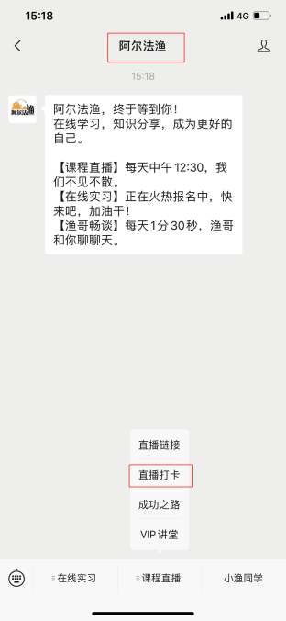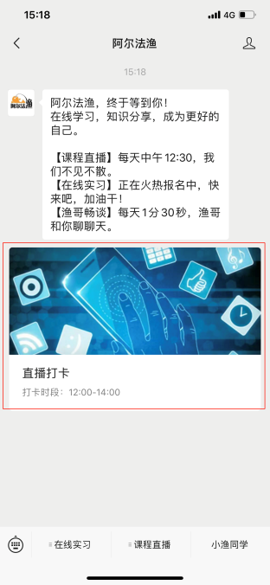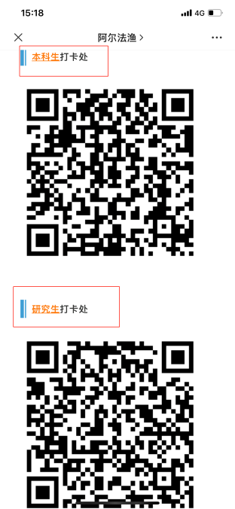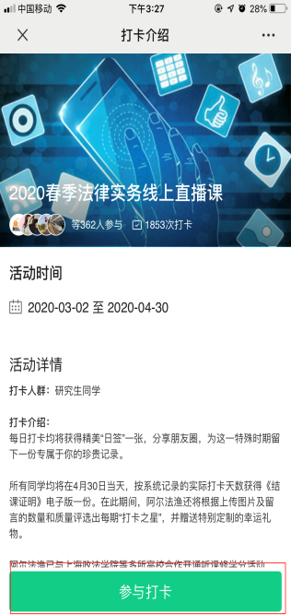

- 点击打卡，并上传一张今日课程直播截图和一段课程笔记，作为今天参与课程学习的凭证。

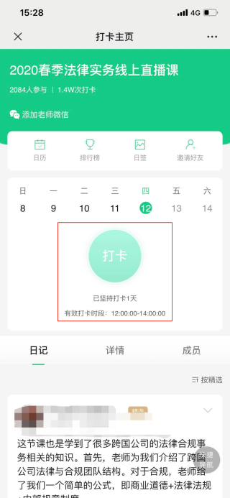
- 完成本日打卡，并可以生成打卡日签作为纪念。（打卡日签并不是结课证明，结课证明将在7月17日由系统自动生成，具体请见下文第四项）
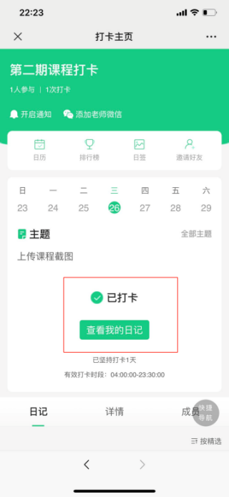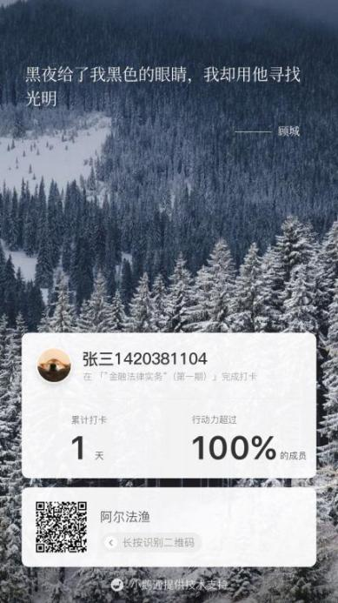

- 课时认证规则
在7月17日当天，每位学生均会获得系统自动发送的结课证明。结课证明记载有学生的真实打卡天数，各位同学可凭本结课证明向相关学校部门申请认定学分（具体打卡天数与学分的抵扣规则，请见学校的正式通知）。
温馨提示：请在7月17日当天打卡之前检查【个人信息】是否已根据本文件第二项修改，结课证明将根据【个人信息】里的“昵称”栏信息（注意不是“真实姓名”栏）自动生成，生成后不可修改。结课证明仅可生成一次，请注意保存。
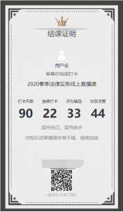
- 同时，阿尔法渔后台数据库也支持学校教务处对学生进行学习、打卡日记图片的核对工作。
- 为便于学生在使用中有问题时咨询，平台技术人员咨询电话：17359170656。后续如系统升级或调整，将由技术人员提供支持。

